Белорусский государственный технологический университет
Факультет информационных технологий
Кафедра программной инженерии

Лабораторная работа 5
По дисциплине «Операционные системы»
На тему «Диспетчеризация и планирование»

Выполнила:
Студентка 3 курса 9 группы
Орловская Полина Валерьевна
Преподаватель: Савельева М.Г.

Минск, 2025

Введение
Цель работы: Получение практических навыков в планировании выполнения потоков в ОС.
Постановка задачи:
- Требуется разработать несколько консольных приложений для ОС Windows и Linux, демонстрирующих получение информации о текущем процессе и потоке, управление приоритетами процессов и потоков, назначение маски процессорной родственности, определение назначенного процесса для выполнения потока.
- На платформе Windows необходимо реализовать получение системной информации через WinAPI, управление приоритетами с использованием классов приоритета и Process Explorer, создание дочерних процессов и потоков с заданными параметрами приоритета и маски процессоров, проведение замеров производительности и анализ результатов.
- На платформе Linux требуется реализовать получение аналогичной информации через POSIX API, управление приоритетами процессов и потоков через утилиты ps, /proc и системные вызовы, проведение замеров при различных масках и уровнях "любезности", сравнение поведения процессов и потоков при разных конфигурациях.
Используемые инструменты:
- Oracle VirtualBox
- Командная оболочка cmd
- PowerShell
- Process Explorer
- g++
- Visual Studio
- Утилиты ps, top, cat /proc
- Документация по WinAPI и POSIX Threads

Постановка задачи для Windows

Уровень 4-5
Приложение Lab-05a:
Простейшее консольное приложение, выводящее на консоль следующую информацию:
- Идентификатор текущего процесса;
- Идентификатор текущего потока;
- Класс приоритетов текущего процесса;
- Приоритет текущего потока;
- Маску родственности процесса в двоичном виде;
- Системную маску родственности в двоичном виде;
- Количество процессоров доступных для выполнения процессу;
- Номер процессора, назначенного для выполнения текущему потоку.
Создаем консольное приложение и вписываем туда код, который представлен в листинге 1.1.
#include <windows.h>
#include <iostream>
#include <bitset>

int main() {
setlocale(LC_ALL, "ru");
// Идентификаторы
DWORD processId = GetCurrentProcessId();
DWORD threadId = GetCurrentThreadId();

// Дескрипторы
HANDLE hProcess = GetCurrentProcess();
HANDLE hThread = GetCurrentThread();

// Класс приоритета процесса
DWORD priorityClass = GetPriorityClass(hProcess);

// Приоритет потока
int threadPriority = GetThreadPriority(hThread);

// Маска процессорной родственности
DWORD_PTR processAffinityMask = 0;
DWORD_PTR systemAffinityMask = 0;
if (!GetProcessAffinityMask(hProcess, &processAffinityMask, &systemAffinityMask)) {
std::cerr << "Ошибка получения маски процессоров.\n";
return 1;
}
// Количество доступных процессоров
SYSTEM_INFO sysInfo;
GetSystemInfo(&sysInfo);
DWORD processorCount = sysInfo.dwNumberOfProcessors;
// Номер текущего процессора
DWORD currentProcessor = GetCurrentProcessorNumber();
// Вывод
std::cout << "Идентификатор процесса: " << processId << "\n";
std::cout << "Идентификатор потока: " << threadId << "\n";

std::cout << "Класс приоритета процесса: " << priorityClass << "\n";
std::cout << "Приоритет потока: " << threadPriority << "\n";
std::cout << "Маска родственности процесса: " << std::bitset<64>(processAffinityMask) << "\n";
std::cout << "Системная маска родственности: " << std::bitset<64>(systemAffinityMask) << "\n";
std::cout << "Доступно процессоров: " << processorCount << "\n";
std::cout << "Номер текущего процессора: " << currentProcessor << "\n";

return 0;
}
Листинг 1.1 – Приложение Lab-05a
Запускаем наше приложение. Результат выполнения представлен на рисунке 1.1.
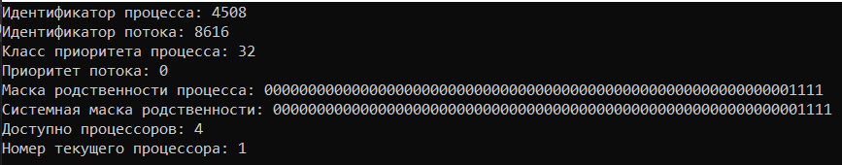
Рисунок 1.1 – Результат приложения Lab-05a
Приложение Lab-05x:
Простейшее консольное приложение, выполняющее цикл на 1 млн. итераций. Каждые 1000 итераций происходит задержка в 200мс, а также вывод следующей информации:
- Номер итерации;
- Идентификатор процесса;
- Идентификатор потока;
- Класс приоритета процесса;
- Приоритет потока;
- Номер назначенного для выполнения процессора.
В конце своей работы приложение выводит на консоль время прошедшее с момента своего запуска (clock).
Создаем консольное приложение и записываем туда код, который представлен в листинге 1.2.
#include <windows.h>
#include <iostream>
#include <chrono>
#include <thread>
#include <iomanip>

int main() {
setlocale(LC_ALL, "ru");
// Засекаем время начала
auto start = std::chrono::high_resolution_clock::now();

DWORD processId = GetCurrentProcessId();
DWORD threadId = GetCurrentThreadId();
HANDLE hProcess = GetCurrentProcess();
HANDLE hThread = GetCurrentThread();

DWORD priorityClass = GetPriorityClass(hProcess);
int threadPriority = GetThreadPriority(hThread);

const int totalIterations = 1'000'000;
const int delayInterval = 1000;

for (int i = 1; i <= totalIterations; ++i) {
if (i % delayInterval == 0) {
std::this_thread::sleep_for(std::chrono::milliseconds(200));

std::cout << "Итерация: " << i << "\n"
<< " PID: " << processId << "\n"
<< " TID: " << threadId << "\n"
<< " Класс приоритета процесса: " << priorityClass << "\n"
<< " Приоритет потока: " << threadPriority << "\n"
<< " Назначенный процессор: " << GetCurrentProcessorNumber() << "\n"
<< "-----------------------------\n";
}
}

// Засекаем время окончания
auto end = std::chrono::high_resolution_clock::now();
auto elapsedMs = std::chrono::duration_cast<std::chrono::milliseconds>(end - start).count();

double elapsedSeconds = elapsedMs / 1000.0;
int minutes = static_cast<int>(elapsedSeconds) / 60;
double seconds = elapsedSeconds - (minutes * 60);

std::cout << std::fixed << std::setprecision(2);
std::cout << "Время выполнения: " << minutes << " мин " << seconds << " сек\n";

return 0;
}
Листинг 1.2 – Приложение Lab-05x
После чего запускаем наше приложение. Результат выполнения представлен на рисунке 1.2.
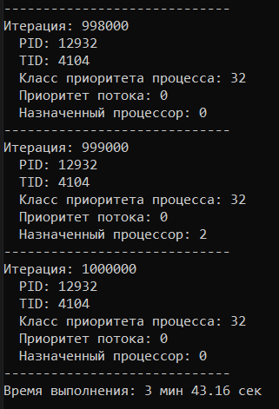
Рисунок 1.2 – Результат приложения Lab05-x
Приложение выполнялось 3 минуты и 43.16 секунд.
Приложение Lab-05b:
Простейшее консольное приложение, которое принимает следующие аргументы:
- P1 – целое число, задающее маску родственности процессоров;
- P2 – целое число, задающее класс приоритета первого дочернего процесса;
- P3 – целое число, задающее класс приоритета второго дочернего процесса.
Приложение должно выводить заданные параметры на консоль и запускать два одинаковых дочерних процесса на основе приложения Lab-05x, осуществляющих вывод в разные консольные окна и имеющие заданные приоритеты.
Таблица 1.1 – Параметры для серии замеров
P1 | P2 | P3
Все процессоры | Normal | Normal
Все процессоры | Below Normal | High
1 процессор | Below Normal | High
Во время работы приложения найти информацию о приоритетах процессов в Process Explorer.
Зафиксируйте (скриншот) в момент окончания одного из дочерних процессов расхождение в количестве выполненных процессами итераций.
По зафиксированным скриншотам, объясните полученные результаты.
Создаем консольное приложение и записываем туда код, который представлен в листинге 1.3.
#include <windows.h>
#include <iostream>
#include <string>

int wmain(int argc, wchar_t* argv[]) {
setlocale(LC_ALL, "ru");
if (argc != 4) {
std::wcerr << L"Использование: Lab-05b <P1: affinity mask> <P2: priority 1> <P3: priority 2>\n";
return 1;
}
DWORD_PTR affinityMask = _wtoi64(argv[1]);
DWORD priority1 = _wtoi(argv[2]);
DWORD priority2 = _wtoi(argv[3]);

std::wcout << L"Маска процессоров (P1): " << affinityMask << "\n";
std::wcout << L"Приоритет дочернего процесса 1 (P2): " << priority1 << "\n";
std::wcout << L"Приоритет дочернего процесса 2 (P3): " << priority2 << "\n";

// Путь к Lab-05x.exe
std::wstring childPath = L"Lab-05x.exe";

// Структуры запуска
STARTUPINFOW si1 = { sizeof(si1) };
PROCESS_INFORMATION pi1;
STARTUPINFOW si2 = { sizeof(si2) };
PROCESS_INFORMATION pi2;

// Первый процесс
if (CreateProcessW(
childPath.c_str(), nullptr, nullptr, nullptr, FALSE,
CREATE_NEW_CONSOLE, nullptr, nullptr, &si1, &pi1)) {

SetProcessAffinityMask(pi1.hProcess, affinityMask);
SetPriorityClass(pi1.hProcess, priority1);
std::wcout << L"Процесс 1 запущен: PID = " << pi1.dwProcessId << "\n";
}
else {
std::wcerr << L"Ошибка запуска процесса 1\n";
return 1;
}

// Второй процесс
if (CreateProcessW(
childPath.c_str(), nullptr, nullptr, nullptr, FALSE,
CREATE_NEW_CONSOLE, nullptr, nullptr, &si2, &pi2)) {

SetProcessAffinityMask(pi2.hProcess, affinityMask);
SetPriorityClass(pi2.hProcess, priority2);
std::wcout << L"Процесс 2 запущен: PID = " << pi2.dwProcessId << "\n";
}
else {
std::wcerr << L"Ошибка запуска процесса 2\n";
return 1;
}

// Ожидание завершения дочерних процессов
WaitForSingleObject(pi1.hProcess, INFINITE);
WaitForSingleObject(pi2.hProcess, INFINITE);

// Очистка
CloseHandle(pi1.hProcess);
CloseHandle(pi1.hThread);
CloseHandle(pi2.hProcess);
CloseHandle(pi2.hThread);

std::wcout << L"Оба дочерних процесса завершены.\n";
return 0;
}
Листинг 1.3 – Приложение Lab-05b
После чего через командную строку запускаем его. Запуск представлен на рисунке 1.3.
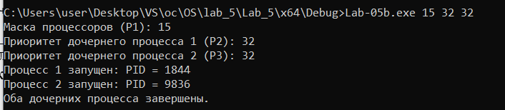
Рисунок 1.3 – Результат приложение Lab-05b
Во время работы приложения отслеживаем информацию через Process Explorer.
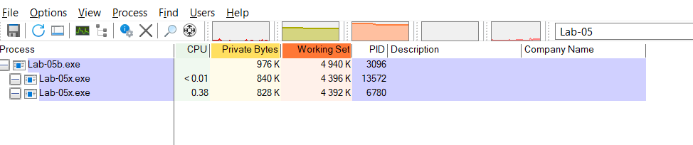
Рисунок 1.4 – Дочерние процессы.
На рисунке 1.4 мы наблюдаем, что процесс Lab-05b запустил 2 дочерних процесса.
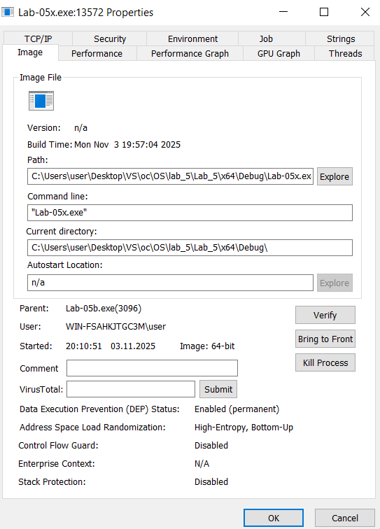
Рисунок 1.5 – Информация дочернего процесса
На рисунке 1.5 мы наблюдаем всю информацию одного из дочерних процессов, которые запущены.
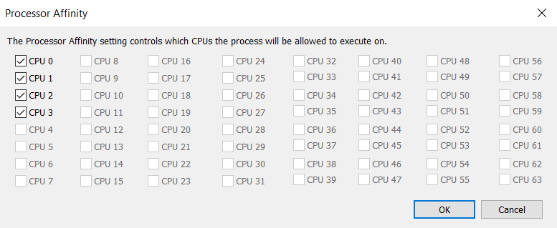
Рисунок 1.6 – Affinity
На рисунке 1.6 мы наблюдаем, какие маски процессорной родственности применены.
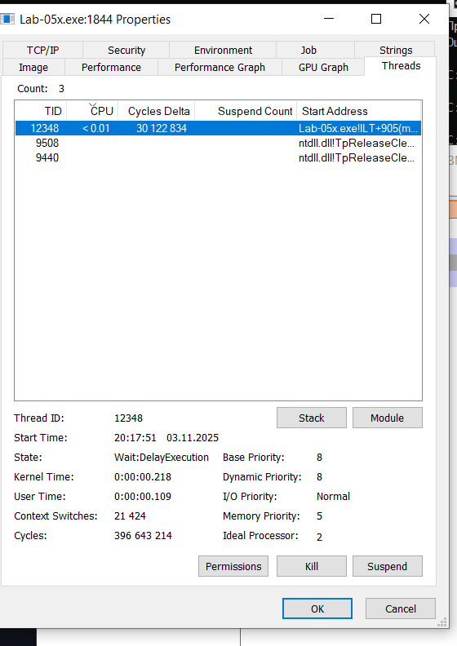
Рисунок 1.7 – Потоки
На рисунке 1.7 мы наблюдаем потоки внутри процесса.
Первый запуск приложения был запуском со всеми процессорами и параметрами Normal, Normal. После этого были проведены замеры с параметрами: все процессы, Below Normal, High и 1 процессор, Below Normal, High.
В результате проведенных измерений можно сделать вывод, что в первом случае оба дочерних процесса выполнялись примерно с одинаковой скоростью, разница в количестве итераций при завершении одного из процессов была минимальной, в Process Explorer оба процесса имели одинаковый класс приоритета и равномерно распределялись по доступным ядрам.
Во втором случае процесс с высоким приоритетом завершился значительно быстрее, в консоли видно, что он выполнил больше итераций за то же время, в Process Explorer видно, что он потреблял больше CPU, несмотря на равную доступность ядер.
В третьем случае оба процесса конкурировали за одно ядро, процесс с высоким приоритетом доминировал: он завершился быстрее и выполнил больше итераций, в Process Explorer видно, что оба процесса были привязаны к CPU 0, но High потреблял почти всё доступное время.
Таким образом, при равных приоритетах и полной доступности процессоров планировщик Windows распределяет ресурсы равномерно. Это приводит к близкому времени выполнения и количеству итераций у обоих процессов. Приоритет процесса напрямую влияет на его доступ к CPU. Процесс с высоким приоритетом получает больше процессорного времени, что отражается в ускоренном выполнении и большем числе итераций. При ограничении на одно ядро конкуренция между процессами усиливается. Планировщик отдаёт предпочтение более приоритетному процессу, что приводит к значительному расхождению в производительности.
Приложение Lab-05c:
Простейшее консольное приложение, которое принимает следующие аргументы:
- P1 – целое число, задающее маску родственности процессоров;
- P2 – целое число, задающее класс приоритета процесса;
- P3 – целое число, задающее класс приоритета первого дочернего потока;
- P4 – целое число, задающее класс приоритета второго дочернего потока.
Приложение содержит потоковую функцию аналогичную приложению Lab-05x.
Приложение должно выводить заданные параметры на консоль и запускать два одинаковых дочерних потока, осуществляющих вывод в консольное окна и имеющие заданные приоритеты.
Таблица 1.2 – Параметры для серии замеров
P1 | P2 | P3 | P4
Все процессоры | Normal | Normal | Normal
Все процессоры | Normal | Lowest | Highest
1 процессор | Normal | Lowest | Highest
Во время работы приложения найти информацию о приоритетах потоках в Process Explorer.
Зафиксируйте (скриншот) в момент окончания одного из дочерних потоков расхождение в количестве выполненных потоками итераций.
По зафиксированным скриншотам, объясните полученные результаты.
Для начала создаем консольное приложение и вписываем туда код, который представлен в листинге 1.4.
#include <windows.h>
#include <iostream>
#include <thread>
#include <string>
volatile LONG counter1 = 0;
volatile LONG counter2 = 0;

const int maxIterations = 1'000'000;

DWORD WINAPI ThreadFunction(LPVOID param) {
int threadId = reinterpret_cast<int>(param);
for (int i = 0; i < maxIterations; ++i) {
if (i % 1000 == 0) {
std::wcout << L"[Поток " << threadId << L"] Итерация: " << i << L"\n";
}
if (threadId == 1) InterlockedIncrement(&counter1);
else InterlockedIncrement(&counter2);
}
return 0;
}

int wmain(int argc, wchar_t* argv[]) {
setlocale(LC_ALL, "ru");
if (argc != 5) {
std::wcerr << L"Использование: Lab-05c <P1: affinity mask> <P2: process priority> <P3: thread1 priority> <P4: thread2 priority>\n";
return 1;
}

DWORD_PTR affinityMask = _wtoi64(argv[1]);
DWORD processPriority = _wtoi(argv[2]);
int threadPriority1 = _wtoi(argv[3]);
int threadPriority2 = _wtoi(argv[4]);

std::wcout << L"Маска процессоров (P1): " << affinityMask << "\n";
std::wcout << L"Приоритет процесса (P2): " << processPriority << "\n";
std::wcout << L"Приоритет потока 1 (P3): " << threadPriority1 << "\n";
std::wcout << L"Приоритет потока 2 (P4): " << threadPriority2 << "\n";

// Установка приоритета процесса и маски
SetPriorityClass(GetCurrentProcess(), processPriority);
SetProcessAffinityMask(GetCurrentProcess(), affinityMask);

// Создание потоков
HANDLE hThread1 = CreateThread(nullptr, 0, ThreadFunction, (LPVOID)1, 0, nullptr);
HANDLE hThread2 = CreateThread(nullptr, 0, ThreadFunction, (LPVOID)2, 0, nullptr);

SetThreadPriority(hThread1, threadPriority1);
SetThreadPriority(hThread2, threadPriority2);

std::wcout << L"Ожидание 15 секунд для анализа в Process Explorer...\n";
Sleep(15'000);

WaitForSingleObject(hThread1, INFINITE);
WaitForSingleObject(hThread2, INFINITE);

std::wcout << L"Поток 1 завершён. Итераций: " << counter1 << "\n";
std::wcout << L"Поток 2 завершён. Итераций: " << counter2 << "\n";

CloseHandle(hThread1);
CloseHandle(hThread2);

return 0;
}
Листинг 1.4 – Приложение Lab-05c
После чего запускаем приложение. Результат запуска представлен на рисунке 1.8.
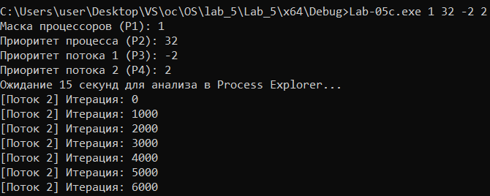
Рисунок 1.8 – Запуск приложения Lab-05c
В процессе выполнения отслеживалась информация в Process Explorer.
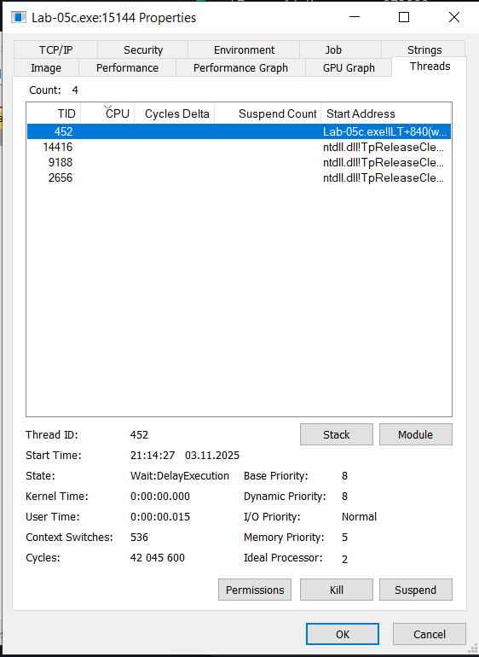
Рисунок 1.9 – Потоки
На рисунке 1.9 мы наблюдаем информацию о потоках в процессе.
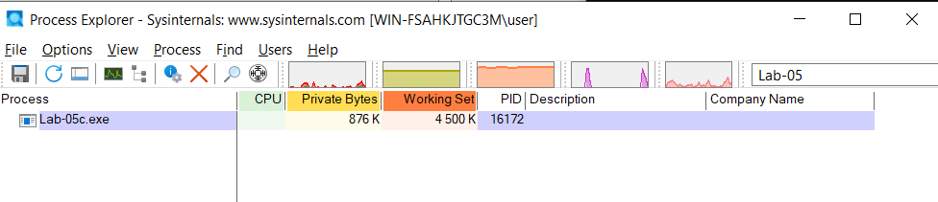
Рисунок 1.10 – Процессы
На рисунке 1.10 представлена основная информация о процессе.
В процессе выполнения задания был проведен ряд замеров. С параметрами:15/Normal/Normal/Normal(15/32/32/32), 15/Normal/Lowest/Highest(15/32/0/2), 1/Normal/Lowest/Highest(1/32/0/2).
В первом случае потоки выполняются равномерно, во втором случае поток 2 доминирует, в третьем случае поток 2 сильно опережает.
Таким образом, при равных приоритетах потоки выполняются сбалансированно. При различии в приоритетах поток с более высоким приоритетом получает больше CPU времени и выполняет больше итераций. Ограничение на одно ядро усиливает конкуренцию, и планировщик отдаёт предпочтение более приоритетному потоку, что приводит к заметному расхождению в производительности.

Постановка задачи для Linux

2.1 Уровень 4-5
Приложение Lab_05a:
Приложение идентично приложению из заданий по Windows за исключением пункта о системной маске родственности (в Linux её выводить не требуется).
Для начала создадим приложение и запишем туда код, который представлен в листинге 2.1.
#include <iostream>
#include <unistd.h>
#include <sys/syscall.h>
#include <sys/time.h>
#include <sys/resource.h>
#include <sched.h>
#include <cstring>
#include <locale.h>

int main(int argc, char* argv[]) {
setlocale(LC_ALL, "ru_RU.UTF-8");

if (argc != 3) {
std::cerr << "Использование: ./Lab_05a <P1: маска (игнорируется)> <P2: nice-значение>\n";
return 1;
}

int niceValue = std::stoi(argv[2]);

// Установка приоритета процесса
if (setpriority(PRIO_PROCESS, 0, niceValue) != 0) {
perror("Ошибка установки приоритета");
}

// Получение идентификаторов
pid_t processId = getpid();
pid_t threadId = syscall(SYS_gettid);

// Получение приоритета
int priority = getpriority(PRIO_PROCESS, 0);

// Количество доступных процессоров
int processorCount = sysconf(_SC_NPROCESSORS_ONLN);

// Номер текущего процессора
int currentProcessor = sched_getcpu();

// Вывод информации
std::cout << "Идентификатор процесса: " << processId << "\n";
std::cout << "Идентификатор потока: " << threadId << "\n";
std::cout << "Приоритет процесса (nice): " << priority << "\n";
std::cout << "Доступно процессоров: " << processorCount << "\n";
std::cout << "Номер текущего процессора: " << currentProcessor << "\n";

return 0;
}
Листинг 2.1 – Код приложения Lab-05a
После чего запускаем приложение через консоль. Результат выполнения приложения представлен на рисунке 2.1.
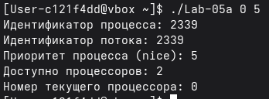
Рисунок 2.1 – Результат приложения Lab-05a
Приложение Lab-05x:
Простейшее консольное приложение, выполняющее цикл на 1 млн. итераций. Каждые 1000 итераций происходит задержка в 200мс, а также вывод следующей информации:
- Номер итерации;
- Идентификатор процесса;
- Идентификатор потока;
- Уровень любезности;
- Номер назначенного для выполнения процессора.
В конце своей работы приложение выводит на консоль время прошедшее с момента своего запуска (clock).
Создаем приложение и вписываем туда код, который представлен в листинге 2.2.
#include <iostream>
#include <iomanip>
#include <chrono>
#include <thread>
#include <unistd.h>
#include <sys/syscall.h>
#include <sys/resource.h>
#include <sched.h>
#include <locale.h>

int main() {
setlocale(LC_ALL, "ru_RU.UTF-8");

// Засекаем время начала
auto start = std::chrono::high_resolution_clock::now();

// Идентификаторы
pid_t processId = getpid();
pid_t threadId = syscall(SYS_gettid); // идентификатор потока

// Уровень любезности (nice)
int niceValue = getpriority(PRIO_PROCESS, 0);

// Назначенный процессор
int currentCPU = sched_getcpu();

const int totalIterations = 1'000'000;
const int delayInterval = 1000;

for (int i = 1; i <= totalIterations; ++i) {

if (i % delayInterval == 0) {
std::this_thread::sleep_for(std::chrono::milliseconds(200));

std::cout << "Итерация: " << i << "\n"
<< " PID: " << processId << "\n"
<< " TID: " << threadId << "\n"
<< " Уровень любезности (nice): " << niceValue << "\n"
<< " Назначенный процессор: " << currentCPU << "\n"
<< "-----------------------------\n";
}
}

// Засекаем время окончания
auto end = std::chrono::high_resolution_clock::now();
auto elapsedMs = std::chrono::duration_cast<std::chrono::milliseconds>(end - start).count();

double elapsedSeconds = elapsedMs / 1000.0;
int minutes = static_cast<int>(elapsedSeconds) / 60;
double seconds = elapsedSeconds - (minutes * 60);

std::cout << std::fixed << std::setprecision(2);
std::cout << "Время выполнения: " << minutes << " мин " << seconds << " сек\n";

return 0;
}
Листинг 2.2 – Код приложения Lab-05x
После этого запускаем приложение. Результат выполнения представлен на рисунке 2.2.
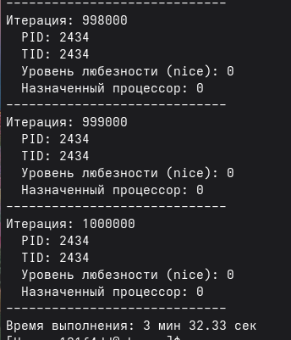
Рисунок 2.2 – Результат приложения Lab-05x
Приложение Lab-05b:
Простейшее консольное приложение, которое принимает следующие аргументы:
- P1 – целое число, задающее маску родственности процессоров;
- P2 – целое число, задающее класс приоритета первого дочернего процесса;
- P3 – целое число, задающее класс приоритета второго дочернего процесса.
Приложение должно выводить заданные параметры на консоль и запускать два одинаковых дочерних процесса на основе приложения Lab-05x, осуществляющих вывод в консольное окно и имеющие заданные приоритеты (через nice).
Таблица 2.1 – Параметры для серии замеров
P1 | P2 | P3
Все процессоры | 0 | 0
Все процессоры | 19 | -20
1 процессор | 19 | -20
Во время работы приложения найти информацию о приоритетах процессов через утилиту ps и каталог /proc. Через каталог /proc также найти информацию о маске родственности.
Зафиксируйте (скриншот) в момент первого окончания одного из дочерних процессов расхождение в количестве выполненных процессами итераций.
По зафиксированным скриншотам, объясните полученные результаты.
Создаем приложение и вписываем туда код, который представлен в листинге 2.3.
#include <iostream>
#include <unistd.h>
#include <sys/wait.h>
#include <sys/resource.h>
#include <sched.h>
#include <cstring>
#include <cstdlib>
#include <locale.h>

int main(int argc, char* argv[]) {
setlocale(LC_ALL, "ru_RU.UTF-8");

if (argc != 4) {
std::cerr << "Использование: ./Lab_05b <P1: маска процессоров> <P2: nice процесса 1> <P3: nice процесса 2>\n";
return 1;
}

// Аргументы
unsigned long long affinityMask = std::strtoull(argv[1], nullptr, 10);
int nice1 = std::stoi(argv[2]);
int nice2 = std::stoi(argv[3]);

std::cout << "Маска процессоров (P1): " << affinityMask << "\n";
std::cout << "Приоритет дочернего процесса 1 (P2): " << nice1 << "\n";
std::cout << "Приоритет дочернего процесса 2 (P3): " << nice2 << "\n";

// Путь к Lab-05x
const char* childPath = "./Lab_05x";

// Функция запуска дочернего процесса
auto launch_child = [&](int niceValue) -> pid_t {
pid_t pid = fork();
if (pid == 0) {
// В дочернем процессе

// Установка nice
if (setpriority(PRIO_PROCESS, 0, niceValue) != 0) {
perror("Ошибка установки приоритета");
}

// Установка маски процессоров
cpu_set_t mask;
CPU_ZERO(&mask);
for (int i = 0; i < 64; ++i) {
if (affinityMask & (1ULL << i)) {
CPU_SET(i, &mask);
}
}
if (sched_setaffinity(0, sizeof(mask), &mask) != 0) {
perror("Ошибка установки маски процессоров");
}

// Запуск Lab-05x
execl(childPath, childPath, nullptr);
perror("Ошибка запуска Lab-05x");
exit(1);
}
return pid;
};

// Запуск двух дочерних процессов
pid_t pid1 = launch_child(nice1);
pid_t pid2 = launch_child(nice2);

std::cout << "Процесс 1 запущен: PID = " << pid1 << "\n";
std::cout << "Процесс 2 запущен: PID = " << pid2 << "\n";

// Ожидание завершения
waitpid(pid1, nullptr, 0);
waitpid(pid2, nullptr, 0);

std::cout << "Оба дочерних процесса завершены.\n";
return 0;
}
Листинг 2.3 – Код приложения Lab-05b
После этого запускаем приложение. Результат запуска представлен на рисунке 2.3.
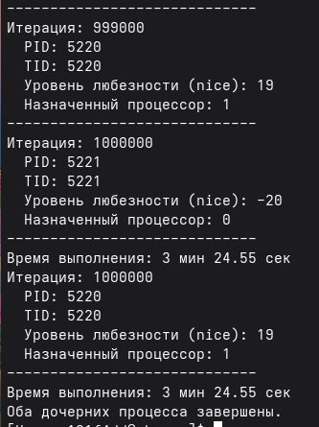
Рисунок 2.3 – Результат приложения Lab-05b
Во время выполнения приложения была просмотрена информация через специальные команды в консоли, что представлено на рисунке 2.4.
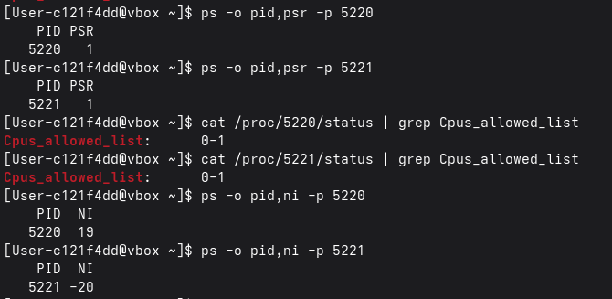
Рисунок 2.4 – Информация о процессах
Был просмотрен приоритет каждого процесса, назначенное ядро и маска процессоров.
Приложение было запущено и просмотрена информация 3 раза, с разными параметрами, согласно заданию.
В процессе наблюдений выяснили, что при равных приоритетах и полной доступности процессоров, оба процесса выполнялись равномерно. Разница в количестве итераций и времени выполнения была минимальной. Это демонстрирует, что при отсутствии приоритетного давления планировщик Linux распределяет ресурсы сбалансированно.
При различии в приоритетах, но с доступом ко всем ядрам, наблюдалось явное преимущество процесса с более высоким приоритетом. Он завершился быстрее и выполнил больше итераций. Планировщик отдает предпочтение более приоритетным процессам, даже при равной доступности ядер.
При ограничении на одно ядро и различии в приоритетах, конкуренция между процессами усилилась. Процесс с высоким приоритетом получил почти все доступное CPU-время, в то время как второй процесс значительно отставал.
Таким образом, изменение приоритета и маски процессоров оказывает прямое влияние на поведение планировщика Linux. Приоритет определяет доступ к CPU, а маска – степень конкуренции. Совместное управление этими параметрами позволяет моделировать различные сценарии диспетчеризации и наблюдать закономерности в распределении ресурсов.
Приложение Lab-05c:
Простейшее консольное приложение, которое принимает следующие аргументы:
- P1 – целое число, задающее маску родственности процессоров;
- P2 – целое число, задающее класс приоритета первого дочернего потока;
- P3 – целое число, задающее класс приоритета второго дочернего потока.
Приложение содержит потоковую функцию аналогичную приложению Lab-05x.
Приложение должно выводить заданные параметры на консоль и запускать два одинаковых дочерних потока, осуществляющих вывод в консольное окна и имеющие заданные приоритеты (через setpriority).
Таблица 2.2 – Параметры для серии замеров
P1 | P2 | P3
Все процессоры | 0 | 0
Все процессоры | 19 | -20
1 процессор | 19 | -20
Зафиксируйте (скриншот) в момент окончания одного из дочерних потоков расхождение в количестве выполненных потоками итераций.
По зафиксированным скриншотам, объясните полученные результаты.
Сравнить результаты между процессами и потоками и сделать выводы.
Создаем приложение и записываем туда код, который представлен в листинге 2.4.
#include <iostream>
#include <thread>
#include <atomic>
#include <chrono>
#include <iomanip>
#include <unistd.h>
#include <sys/syscall.h>
#include <sys/resource.h>
#include <sched.h>
#include <cstring>
#include <locale.h>

std::atomic<int> counter1{0};
std::atomic<int> counter2{0};
const int maxIterations = 1'000'000;

void threadFunction(int threadId) {
pid_t tid = syscall(SYS_gettid); // идентификатор потока
int niceValue = getpriority(PRIO_PROCESS, 0);
int cpu = sched_getcpu();

for (int i = 0; i < maxIterations; ++i) {
if (i % 1000 == 0) {
std::cout << "[Поток " << threadId << "] Итерация: " << i << "\n"
<< " TID: " << tid << "\n"
<< " Nice: " << niceValue << "\n"
<< " CPU: " << cpu << "\n"
<< "-----------------------------\n";
std::this_thread::sleep_for(std::chrono::milliseconds(200));
}
if (threadId == 1) ++counter1;
else ++counter2;
}
}

int main(int argc, char* argv[]) {
setlocale(LC_ALL, "ru_RU.UTF-8");
if (argc != 4) {
std::cerr << "Использование: ./Lab_05c <P1: маска процессоров> <P2: nice потока 1> <P3: nice потока 2>\n";
return 1;
}

unsigned long long affinityMask = std::strtoull(argv[1], nullptr, 10);
int nice1 = std::stoi(argv[2]);
int nice2 = std::stoi(argv[3]);

std::cout << "Маска процессоров (P1): " << affinityMask << "\n";
std::cout << "Приоритет потока 1 (P2): " << nice1 << "\n";
std::cout << "Приоритет потока 2 (P3): " << nice2 << "\n";

// Установка маски процессоров для текущего процесса
cpu_set_t mask;
CPU_ZERO(&mask);
for (int i = 0; i < 64; ++i) {
if (affinityMask & (1ULL << i)) {
CPU_SET(i, &mask);
}
}
if (sched_setaffinity(0, sizeof(mask), &mask) != 0) {
perror("Ошибка установки маски процессоров");
}

// Засекаем время начала
auto start = std::chrono::high_resolution_clock::now();

// Запуск потоков
std::thread t1([&]() {
setpriority(PRIO_PROCESS, 0, nice1);
threadFunction(1);
});

std::thread t2([&]() {
setpriority(PRIO_PROCESS, 0, nice2);
threadFunction(2);
});

t1.join();
t2.join();

// Засекаем время окончания
auto end = std::chrono::high_resolution_clock::now();
auto elapsedMs = std::chrono::duration_cast<std::chrono::milliseconds>(end - start).count();

double elapsedSeconds = elapsedMs / 1000.0;
int minutes = static_cast<int>(elapsedSeconds) / 60;
double seconds = elapsedSeconds - (minutes * 60);

std::cout << "Поток 1 завершён. Итераций: " << counter1 << "\n";
std::cout << "Поток 2 завершён. Итераций: " << counter2 << "\n";
std::cout << std::fixed << std::setprecision(2);
std::cout << "Общее время выполнения: " << minutes << " мин " << seconds << " сек\n";

return 0;
}
Листинг 2.4 – Код приложения Lab-05c
После чего запускаем приложение. Результат выполнения представлен на рисунке 2.5.
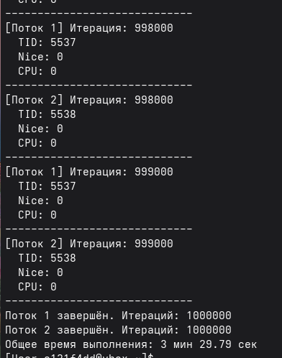
Рисунок 2.5 – Результат приложения Lab-05c
Приложение было запущено 3 раза с разными параметрами, как указано в задании.
В первом случае потоки завершились почти одновременно. Количество итераций и время выполнения были близки. Планировщик распределил ресурсы равномерно.
Во втором случае поток с -20 завершился быстрее и выполнил больше итераций. Поток с 19 отставал. Планировщик отдал приоритет более важному потоку.
В третьем случае разница усилилась. Поток с -20 получил почти все CPU-время, второй поток почти не продвигался. Конкуренция за одно ядро усилила эффект приоритета.
Сравнение потоков и процессов. При равных приоритетах и полной доступности ядер потоки и процессы ведут себя одинаково – ресурсы распределяются равномерно. При различии в приоритетах планировщик отдает предпочтение более приоритетной единице – будь то поток или процесс. Ограничение на одно ядро усиливает конкуренцию, и эффект приоритета становится более выраженным. Потоки работают внутри одного процесса, делят память и маску, но приоритет влияет на весь процесс, поэтому управление ими менее гибкое, чем у процессов. Процессы дают больше контроля: можно задать независимые маски и приоритеты, что делает их поведение более наглядным при сравнении.

Заключение
В ходе выполнения лабораторной работы №4 было получено комплексное представление о механизмах диспетчеризации, приоритезации и анализа поведения процессов и потоков в операционных системах Windows и Linux.
На платформе Windows были реализованы приложения Lab-05a, Lab-05b, Lab-05c и Lab-05x, демонстрирующие управление приоритетами процессов и потоков через WinAPI, настройку маски процессорной родственности, а также анализ поведения через утилиту Process Explorer.
На платформе Linux были разработаны аналогичные приложения Lab_05a, Lab_05b, Lab_05c и Lab_05x, реализующие управление приоритетами через nice и setpriority, а также настройку маски процессоров с помощью sched_setaffinity. Особое внимание было уделено анализу поведения через файловую систему /proc и утилиту ps, включая отслеживание Cpus_allowed_list, nice, psr и идентификаторов потоков.
Были проведены три серии замеров с различными параметрами маски и приоритетов, как для процессов, так и для потоков. Полученные результаты показали:
- При равных приоритетах и полной доступности ядер процессы и потоки выполняются равномерно.
- При различии в приоритетах более приоритетная единица получает больше CPU-времени.
- При ограничении на одно ядро конкуренция усиливается, и эффект приоритета становится более выраженным.
- Потоки внутри одного процесса делят маску и приоритет, в то время как процессы управляются независимо, что даёт больше гибкости в моделировании.
Сравнительный анализ между процессами и потоками показал, что процессы обеспечивают более чёткую изоляцию и контроль, тогда как потоки — более лёгкие и эффективные при равных условиях. Это позволило углубить понимание архитектурных различий между Windows и Linux, а также сформировать устойчивые навыки системного программирования, анализа планировщика и управления ресурсами на уровне ОС.

